Caparol RF-RaumFinish
CAPAROL Farben Lacke Bautenschutz

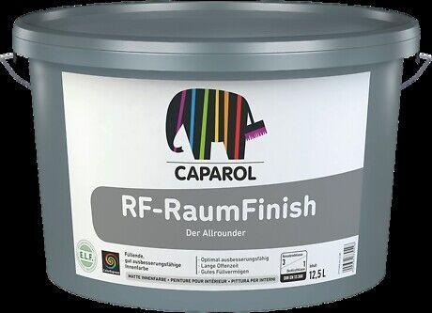Eigenschaften
HAN:
5676
Anwendung
innen
Eigenschaften
hochdeckend
Farbton
weiß
Nassabriebklasse
1
Oberfläche
stumpfmatt
Werkstoff
Kunststoffdispersion
Diffusionsverhalten
diffusionsoffen
Klasse Kontrastverhalten
3
Lösemittelhaltigkeit / Wasserverdünnbarkeit
lösemittelfrei, wasserverdünnbar
sd-Wert (m)
0,10

